八排军训小报
第一期

虽天气阴凉，但同学们的斗志依然非常旺盛，“稍息，立正，双手紧贴裤缝，挺胸、收腹”，动作快速到位，时间一分一秒地过去，同学们一动也不动。坚持，坚持就是胜利！
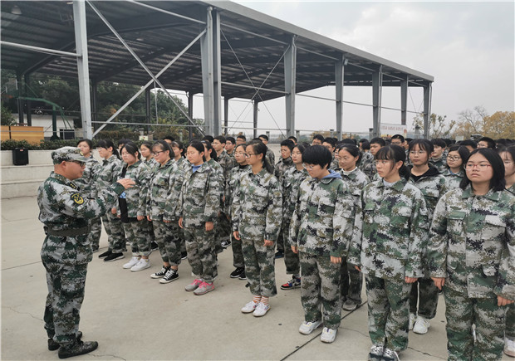
一日之计在于晨，11月17日在总教官清脆的哨声中，全体高一新生开始了第一天的军训，八班同学迈着整齐的步伐，精神抖擞，积极地投入到了训练，体现出了良好的精神风貌。

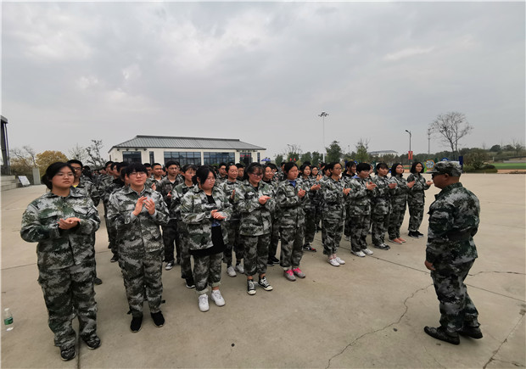
今天主要训练内容是军姿、队列、内务整理，它的基本要求是动作准确，整齐一致。 教官为大家做了示范后，一一检查，纠正错误。同学们热情高涨，他们的坚持、不怕吃苦、不甘落后的精神鼓舞着教官和老师！
